**ENKRIPSI - DEKRIPSI MENGGUNAKAN APLIKASI PYTHON**

Laporan yang Disusun untuk Melengkapi

Tugas Ujian Akhir Semester

Keamanan Komputer

Semester IV / 2020



Dosen Pembimbing:

Amril Mutoi Siregar, M. Kom

Disusun oleh :

Tri Apriyanti 18416255201024

**JURUSAN TEKNIK INFORMATIKA**

**FAKULTAS TEKNIK DAN ILMU KOMPUTER**

**UNIVERSITAS BUANA PERJUANGAN KARAWANG**

**2020**

# Kata Pengantar

Puja dan puji syukur saya panjatkan kepada Tuhan yang Maha Esa atas segala karunia nikmat serta hidayahnya sehingga saya dapat menyusun laporan proyek yang berjudul “Enkripsi-Dekripsi Menggunakan Aplikasi Python” dengan lancar dan tepat waktu.

Tujuan dari penyusunan laporan ini adalah dalam rangka menyediakan alternatif solusi bagi mahasiswa dalam meningkatkan kreatifitas dan pengembangan pemrograman menggunakan aplikasi Python. Dan tidak lupa tujuan berikutnya adalah untuk salah satu syarat tugas akhir mata kuliah Keamanan Komputer.

Meski demikian, saya merasa masih banyak kesalahan dalam penyusunan laporan proyek ini. Oleh sebab ini saya terbuka menerima kritik dan saran yang membangun untuk dijadikan sebagai bahan evaluasi.

Akhir kata, semoga laporan proyek ini dapat diterima sebagai gagasan anak bangsa yang layak didukung untuk menjadi solusi atas permasalahan ibu pertiwi.

Karawang, 19 Juni 2020

Penyusun

# DAFTAR ISI

Contentss

Kata Pengantar 1

DAFTAR ISI 2

BAB I 4

PENDAHULUAN 4

1.1 Latar Belakang 4

1.2 Rumusan Masalah 5

1.3 Tujuan 5

1.4 Batasan 5

BAB II 6

LANDASAN TEORI 6

2.1 Enkripsi dan Dekripsi 6

BAB III 7

METODOLOGI 7

BAB IV 9

HASIL DAN PEMBAHASAN 9

BAB V 13

KESIMPULAN DAN SARAN 13

Abstraksi :

Abstrak: Kemajuan di bidang komunikasi data dan jaringan komputer telah memungkinkan ribuan orang untuk melakukan komunikasi dengan beragam teknologi perangkat keras dan perangkat lunak. Di sisi lain terdapat ancaman yang membayangi kemajuan tersebut, yaitu aspek keamanan data dan informasi. Sistem keamanan data diperlukan untuk melindungi data dan informasi yang ditransmisikan melalui jaringan komunikasi. Salah satu mekanisme untuk menyediakan layanan keamanan data adalah teknik kriptografi. Dalam kriptografi, data yang dikirimkan melalui jaringan akan disamarkan sedemikian rupa dengan teknik enkripsi sehingga kalaupun data itu bisa dibaca maka tidak bisa dimengerti oleh pihak yang tidak berhak. Data yang akan dikirimkan dan belum mengalami penyandian dikenal dengan istilah plaintext, dan setelah disamarkan dengan suatu cara penyandian, maka plaintext ini akan berubah menjadi ciphertext. Sebelum adanya komputer, kriptografi dilakukan dengan algoritma berbasis karakter. Terdapat sejumlah algoritma yang tercatat dalam sejarah kriptografi, algoritma-algoritma tersebut sering diistilahkan dengan algoritma kriptografi klasik. Pada penelitian ini diimplementasikan kriptografi klasik sebagai metode untuk melakukan proses enkripsi dan dekripsi data teks yang dikirimkan melalui aplikasi chat. Dari proses pengujian diperoleh bahwa proses enkripsi dan dekripsi dapat menjaga kerahasiaan data.

**Kata Kunci:** kriptografi klasik, aplikasi chat

# BAB I

# PENDAHULUAN

## Latar Belakang

Masalah keamanan dan kerahasiaan merupakan salah satu aspek penting dari suatu pesan, data, atau informasi. Di mana kebenaran dan keaslian suatu informasi sangat penting baik pada saat pengiriman ataupun pada saat informasi tersebut diterima. Pesan, data, atau informasi tidak akan berguna lagi apabila pada saat pengiriman informasi tersebut disadap atau dibajak oleh orang yang tidak berhak atau berkepentingan.

Keamanan dan kerahasian data pada jaringan komputer saat ini menjadi isu yang sangat penting dan terus berkembang. Beberapa kasus menyangkut keamanan jaringan komputer saat ini menjadi suatu pekerjaan yang membutuhkan biaya penanganan dan pengamanan yang sedemikian besar. Sistem-sistem vital, seperti sistem pertahanan, sistem perbankan, sistem bandara udara dan sistem-sistem lain yang setingkatnya, membutuhkan tingkat keamanan yang sedemikian tinggi. Hal ini disebabkan oleh adanya kemajuan bidang jaringan komputer dengan konsep open system-nya sehingga siapapun, di manapun dan kapanpun, mempunyai kesempatan untuk mengakses kawasan-kawasan vital tersebut.

Untuk menjaga keamanan dan kerahasiaan pesan, data, atau informasi dalam suatu jaringan komputer maka diperlukan beberapa enkripsi guna membuat pesan, data, atau informasi tersebut tidak dapat dibaca atau dimengerti oleh sembarang orang, kecuali untuk penerima yang berhak. Dengan adanya sebuah kriptografi yang meliputi proses enkripsi maka pesan, data, maupun informasi dapat dikodekan sehingga orang yang tidak berkepentingan tidak dapat membaca informasi tersebut, selain orang yang mengetahui kunci (Key) untuk mendeskripsikannya. Berdasarkan kunci yang digunakan, algoritma enkripsi terbagi menjadi algoritma kunci simetri dan kunci asimetri yang juga dikenal sebagai kunci publik.

## Rumusan Masalah

Dari latar belakang yang telah diuraikan di atas maka dapat dirumuskan permasalahan, yaitu bagaimana caranya untuk menangani masalah keamanan data pada jaringan komputer dengan menggunakan Bahasa permograman Python sebagai software pendukung dalam pembuatan code.

## Tujuan

Adapun yang menjadi tujuan dari laporan ini adalah Membuat enkripsi menggunakan Bahasa Python

## Batasan

Adapun Batasan dari laporan ini dibuat adalah sebagai berikut :

1. Hanya mengenkripsi dan dekripsi tipe string.
2. Hanya membahas code untuk membuat aplikasi enkripsi dan dekripsi.

# BAB II

# LANDASAN TEORI

### Enkripsi dan Dekripsi

Salah satu hal yang sangat penting dalam komunikasi menggunakan komputer untuk menjamin kerahasiaan data adalah dengan enkripsi. Enkripsi adalah sebuah proses yang melakukan perubahan sebuah kode dari yang bisa dimengerti menjadi sebuah kode yang tidak bisa dimengerti (tidak terbaca). Enkripsi dapat diartikan sebagai kode atau cipher.

Sebuah sistem pengkodean menggunakan suatu tabel atau kamus yang didefinisikan untuk mengganti kata dari informasi atau yang merupakan bagian dari informasi yang dikirim. Deskripsi merupakan algoritma atau cara yang dapat digunakan untuk membaca informasi yang telah dienkripsi untuk dapat kembali dibaca. Dengan kata lain dekripsi merupakan proses membalikkan hasil yang diberikan dari proses enkripsi ke dalam bentuk awal sebelum dienkrip.

# BAB III

# Hasil dan Pembahasan

#### Pengertian Python

Python adalah bahasa pemrograman interpretatif multigunadengan filosofi perancangan yang berfokus pada tingkat keterbacaan kode. Python diklaim sebagai bahasa yang menggabungkan kapabilitas, kemampuan, dengan sintaksis kode yang sangat jelas, dan dilengkapi dengan fungsionalitas pustaka standar yang besar serta komprehensif. Python juga didukung oleh komunitas yang besar.

Python mendukung multi paradigma pemrograman, utamanya namun tidak dibatasi; pada pemrograman berorientasi objek, pemrograman imperatif, dan pemrograman fungsional. Salah satu fitur yang tersedia pada python adalah sebagai bahasa pemrograman dinamis yang dilengkapi dengan manajemen memori otomatis. Seperti halnya pada bahasa pemrograman dinamis lainnya, python umumnya digunakan sebagai bahasa skrip meski pada praktiknya penggunaan bahasa ini lebih luas mencakup konteks pemanfaatan yang umumnya tidak dilakukan dengan menggunakan bahasa skrip. Python dapat digunakan untuk berbagai keperluan pengembangan perangkat lunak dan dapat berjalan di berbagai platform sistem operasi.

#### Implementasi Program

* + 1. Interface

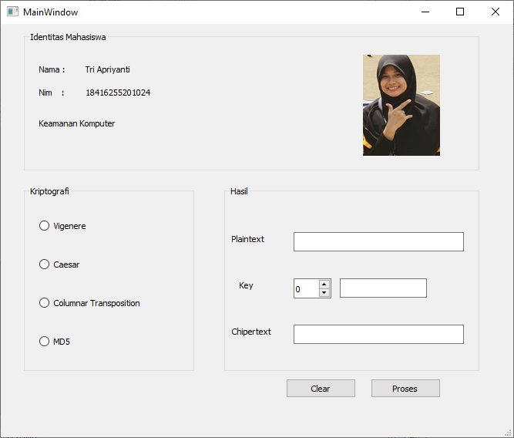

Gambar 3. 1 Tampilan Program

* + 1. Vigenere Chiper

Gambar 3. 2 Implementasi Vigenere Chiper

* + 1. Caesar Chiper

Gambar 3. 3 Implementasi Caesar Chiper

* + 1. Columnar Transposition

Gambar 3. 4 Implementasi Columnar Transposition

* + 1. MD5

Gambar 3. 5 Implementasi MD5



# BAB V KESIMPULAN DAN SARAN

1. Kesimpulan

Dari hasil rancang bangun sistem informasi penjualan seragam dan atribut sekolah yang telah dilakukan dapat ditarik kesimpulan bahwa python dapat melakukan enkripsi pada text.

1. Saran

Pada waktu yang akan datang dapat ditambahkan penambahan algoritma lain pada program.